

燕软CMMI过程文档

秦皇岛燕山大学计算机软件中心股份有限公司
软件体系结构设计说明书

地址：中国·燕山大学国家大学科技园·软件园
网址：http：//www.ysusoft.com.cn
电话：+86-335-8500997/8500994/8500324
传真：+86-335-8500223
文档状态： | 文档编号： | YSU_XXX _软件体系结构设计说明书
[ ] 草稿  [√] 已发布  [ ] 修改中 | 编 撰： | 陈夏寅，贾俊杰
[ ] 草稿  [√] 已发布  [ ] 修改中 | 编撰日期： | 2019-08-03
[ ] 草稿  [√] 已发布  [ ] 修改中 | 保密级别： | 机密
[ ] 草稿  [√] 已发布  [ ] 修改中 | 文档版本： | 1.0
文档控制：

版本历史
日期 | 版本 | 说明 | 作者
2019-08-03 | V1.0 | 软件体系结构设计说明书 | 陈夏寅、贾俊杰
EPG版本历史
日期 | 版本 | 说明 | 作者
文档审批记录
日期 | 审核人 | 职务 | 备注
文档去向记录
拷贝份数 | 接收人 | 职务 | 备注

保密等级定义 □ 公开资料 ☑ 内部资料 □ 保密资料 ☑ 机密资料

目 录
煤炭计量查询统计系统 1
软件体系结构设计说明书 1
1. 引言 1
1.1. 目的 1
1.2. 范围 1
1.3. 读者对象 1
1.4. 参考资料 1
1.5. 术语与缩略语 1
2. 系统概述 2
2.1. 系统名称 2
2.2. 系统说明 2
2.3. 系统主要功能(简单描述) 2
3. 设计约束 3
3.1. 本系统应当遵循的标准或规范 3
3.2. 软件、硬件环境（包括运行环境和开发环境）的约束 3
3.2.1. 软件环境约束 3
3.2.2. 硬件环境约束 3
3.3. 接口/协议的约束 3
3.3.1. 内部接口/协议约束 3
3.3.2. 外部接口/协议约束 4
3.4. 用户界面的约束 4
3.5. 软件质量的约束 4
1) 可靠性 4
2) 安全性 4
3) 扩展性 4
4) 可移植性 4
3.6.其它约束 5
4. 系统总体结构 5
4.1. 模块功能汇总表 5
4.2. 系统总体逻辑结构图 6
4.3. 模块间的运行组合 6
4.4. 系统的运行控制 6
4.5. 系统的运行结束 6
5. 模块的结构与功能 7
5.1. 模块的名称 7
5.2. 模块的说明 7
5.3. 模块的主要功能 7
5.4. 模块划分的子模块 7
5.5. 模块的逻辑结构图 7
5.6. 模块的子模块之间的关系及输入、输出接口 7
6. 开发环境的配置 8
7. 运行环境的配置 8
8. 测试环境的配置 8
9. 系统运行维护设计 8
9.1. 系统出错信息设计 8
9.2. 系统补救措施设计 9
9.3. 系统维护设计 10
9.4. 系统信息的备份 10
10. 目标系统安全设计 10

煤炭计量查询统计系统

软件体系结构设计说明书

引言

目的
为了加快开发速度，提高开发效率以及以后更好的维护，以及更加明确软件的体系结构特此撰写了此文档。

范围
开发团队所有成员。

读者对象
有需求的用户以及项目开发的相关人员。

参考资料

- 参考资料
资料名称[标识符] | 出 版 单 位 | 作 者 | 日 期
YSU_CoalMS_软件需求规格说明书
YSU_CoalMS_软件需求开发计划

术语与缩略语
- 术语与缩略语
术语、缩略语 | 解 释
轨道衡 | 以多个维度统计分析列车过衡时的盈亏率、有效过衡率，还有卸车时的翻净率
皮带秤 | 以多个维度统计装船后的皮带秤签数偏差率、同线误差合格率
盈亏吨 | 过衡吨和-货票吨和
过衡盈亏率 | （过衡吨和-货票吨和）/货票吨和*100%
过衡无效列车 | 有授权的管理员用户手动确认某列车是过衡无效列车
轨道衡系统有效过衡率θ | ∣1-轨道衡系统无效数据列数/使用轨道衡总列数∣*100%；
空车吨偏差率 | （空车吨-空车吨极限均值）/空车吨极限均值*100%
扫描体积偏差率 | （空车扫描体积-扫描体积极限值）/扫描体积极限值*100%
空车吨极限均值 | 所有车厢在该月里的最低空车吨数值
扫描体积极限值 | 该车厢在历史记录中的最小体积值
同线皮带秤误差合格率 | 全月两个α≦±3%且β≦±2%的合格船数/全月装船总数*100
同线皮带秤偏差率α1 | （取料机秤数-地面皮带秤1数)/地面皮带秤1数*100%
同线皮带秤偏差率β | ((地面皮带秤1数-地面皮带秤2数)/((地面皮带秤1数+地面皮带秤2)/2))*100%
同线皮带秤误差合格分析 | 当两个α≦±3%且β≦±2%时，同线皮带秤误差合格，这条作业记录判定为同线误差合格。否则，单元格填充为红色，记作不合格；
皮带秤签数偏差率 | ∣每个秤的秤数-船舶签数∣/船舶签数
皮带秤与签数对照分析 | 综合分析取料机秤及各地面秤与船舶签数之间的误差，分为合格、基本合格、签数异常、签数负异常、记录异常、不合格六种情况
单船的取料机秤偏差率 | ∣取料机秤数-船舶签数∣/船舶签数
取料机秤签数1偏差率 | |取料机秤总数-签数值1|/签数值1；
地面秤1签数1偏差率 | |地面秤1总数-签数值1|/签数值1；
签数误差率 | ∣签数值1-签数值2∣/签数2

系统概述

系统名称
煤炭计量查询统计系统。

系统说明
本项目为煤炭计量系统，通过将系统划分为轨道衡管理、皮带秤管理、基础管理和系统管理四个模块，可以根据各种条件查询相关信息，以实现对煤炭计量系统的数据查询的准确性和高效的管理。

系统主要功能(简单描述)
1.轨道衡管理
以多个维度统计分析列车过衡时的盈亏率、有效过衡率，还有卸车时的翻净率。
2.皮带秤管理
以多个维度统计装船后的皮带秤签数偏差率、同线误差合格率。
3.权限
系统分两种权限：菜单权限和数据权限。
4.确认功能
确认列车是否为无效过衡列车，用于统计有效过衡率。

设计约束

本系统应当遵循的标准或规范
1.本系统应当支持多个用户同时操作
2.本系统对大数据表的查询与检索
3.应具有及时的更新效率
4.数据的排列应具有条理性

软件、硬件环境（包括运行环境和开发环境）的约束

软件环境约束
开发要求jdk版本、数据库版本和tomcat版本保持兼容性。

硬件环境约束
对于大体量的公司，如果要实现低延迟和大量数据的汇入，就对于服务器有较高的要求
服务器：Red Hat Enterprise Linux 7.4
CPU：4核
内存：8G

接口/协议的约束

内部接口/协议约束
各个服务层和数据层之间的传输需要合理的分工，避免造成冲突。

外部接口/协议约束
保证外部接口的安全性，防止数据在传输的过程中出现泄漏，造成损失。
煤炭生产系统的数据需要煤炭生产系统开发商将数据推送到本服务器的数据库中，本系统再对数据进行整理统计。

用户界面的约束
开发系统要求界面简洁大方，具备所有所需功能，系统稳定并且具有良好的运行效率，有良好的的出错处理机制，当出现错误时能明确指示用户下一步操作。
系统界面设计人性化，在技术架构、系统设计等方面均做到可靠、实用、易用，用户可以通过最简便的操作得到自己想要了解的信息，无需将精力浪费到繁琐的系统操作上，从而将更多的精力解放出来投入其他工作。

软件质量的约束
- 可靠性
系统能够支撑7×24小时的高可靠性，可靠性是可用性的前提保证，必须保障在意外情况下不中断用户的正常使用。
- 安全性
首先在系统整体设计、开发技术平台以及应用程序的质量方面来保证应用系统的安全性；其次，系统通过安全的访问机制和严谨的权限控制机制来保障应用系统的安全性。通过应用多项现代信息安全技术和安全保障体系保证系统中信息数据的真实性、完整性、机密性和不可否认性，系统建立有效验证机制、授权控制和严密的访问安全机制。
- 扩展性
一个良好的系统体系结构，应该具有处理未来变化和发展所需要的扩展性，除了本次系统实现的功能，还为今后新的功能铺垫基础。系统在功能上、运行规模上、系统性能上都要具有良好的可扩展性。功能方面，系统能够适应用户当前的业务需求变化，提供开放的再次定制的能力；规模方面，系统能够提供一种灵活的运行模式，在应用的规模发生变化时，要能够平滑的实现规模的扩充；性能方面，系统能够适应用户规模的变化，便捷的实现性能的调整。
- 可移植性
系统采用业界先进架构作为技术框架，采用基于组件和面向服务的架构，提供开放的扩展应用接口，可根据业务需要灵活扩展，支持多种平台与运行环境，对新环境有很强的适应性。确保系统的扩张能力，开放性和可移植性。

3.6.其它约束
数据库表设计约束
1.表名要有前缀,例如xxx_type
2.业务相关字段有前缀,非业务相关没有前缀
3.前缀采取下划线区分,MySql默认是不区分内容大小的。
4.字段及表都要写注释
5.每个表应有以下字段:主键、创建人、创建时间、修改人、修改时间、备注

系统总体结构

模块功能汇总表
- 模块功能汇总表
SRS功能标题 | 模块名称 | 功能说明
Train | 轨道衡模块 | 列车过衡数据表
Train | 轨道衡模块 | 分公司轨道衡系统有效过衡率统计表和明细表
Train | 轨道衡模块 | 列车过衡盈亏率分析
Train | 轨道衡模块 | 单车过衡数据分析
Train | 轨道衡模块 | 空车极限值分析
Train | 轨道衡模块 | 同一发站列车过衡数据极限盈亏率
Ship | 皮带秤模块 | 同线同步偏差率
Ship | 皮带秤模块 | 分公司同线皮带秤误差合格率统计表
Ship | 皮带秤模块 | 皮带秤误差合格分析
Ship | 皮带秤模块 | 皮带秤签数偏差率分析
Ship | 皮带秤模块 | 单船皮带秤数据统计
Ship | 皮带秤模块 | 单船皮带秤数据明细
Ship | 皮带秤模块 | 皮带秤签数对照分析
Base management | 基础管理模块 | 无效列车设置
System management | 系统管理模块 | 用户管理
System management | 系统管理模块 | 角色管理

系统总体逻辑结构图
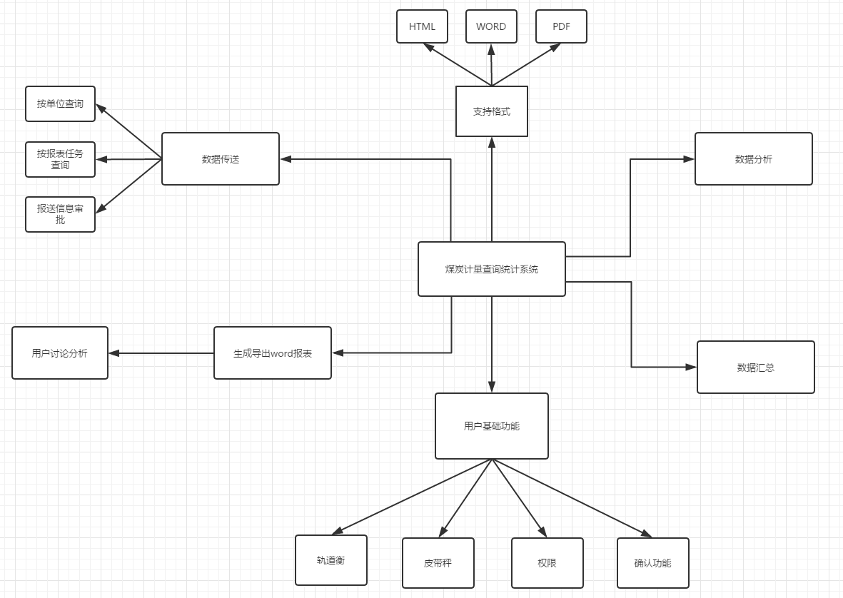

模块间的运行组合
1.在系统中利用任务管理模块查询数据
2.对已经采集上来的数据由汇总模块处理进行数据汇总
3.数据传送模块负责处理数据是否汇总过，是否采集过的数据
4.对采集后的数据可以进行分析，并生成对应的报表

系统的运行控制
系统启动与异常退出记录为日志，并由人为重启服务器。

系统的运行结束
该系统可人为退出用户或关闭前端界面关闭系统，也可通过主机远程关闭系统。

模块的结构与功能

模块的名称
详见文档
《YSU_CoalMS_系统功能详细设计说明书》

模块的说明
详见文档
《YSU_CoalMS_系统功能详细设计说明书》

模块的主要功能
详见文档
《YSU_CoalMS_系统功能详细设计说明书》

模块划分的子模块
详见文档
《YSU_CoalMS_系统功能详细设计说明书》

模块的逻辑结构图
详见文档
《YSU_CoalMS_系统功能详细设计说明书》

模块的子模块之间的关系及输入、输出接口
详见文档
《YSU_CoalMS_系统功能详细设计说明书》

开发环境的配置
- 开发环境
类 别 | 标准配置 | 最低配置
计算机硬件 | CPU CORE2.0 | CPU P4
软件 | ideaIU2018.2.7.win
网络通信 | Win10 | WINDOWS XP
其他

运行环境的配置
- 运行环境
类 别 | 标准配置 | 最低配置
计算机硬件 | 四盒服务器
软件 | TOMCAT9.0 + ideaIU2018.2.7.win
网络通信 | LINUX或WIN10
其他

测试环境的配置
- 测试环境
类 别 | 标准配置 | 最低配置
计算机硬件 | CPU CORE2.0 | CPU P4
软件 | ideaIU2018.2.7.win
网络通信 | WIN10 | WIN10
其他

系统运行维护设计

系统出错信息设计
由于输入信息不符合规范（如：货票吨为负数等），称之为软错误；
由于硬件方面的错误（如：网络传输超时、硬件出错等），称之为硬错误；
对于数据、测试文档，都是要提供相应的保密措施设置；

表9.1 出错信息一览表
错误类型 | 子项 | 错误原因
数据库错误 | 连接 | 连接超时
数据库错误 | 连接 | 连接断开
数据库错误 | 数据库本身 | 数据库代码错误
数据库错误 | 数据库本身 | 数据库溢出
TCP连接错误 | 连接 | 连接超时
TCP连接错误 | 连接 | 连接断开
TCP连接错误 | 其他TCP错误 | Socket自身错误
系统部分自定义错误 | 权限错误 | 管理员权限设置故障
系统部分自定义错误 | 输入错误 | XXX错误
系统部分自定义错误 | 输入错误 | XXX为空
系统部分自定义错误 | 输入错误 | XXX不符合规范
系统部分自定义错误 | 查找错误 | 未查找到符合要求的记录
链接错误 | 内部连接错误 | 网页链接错误
链接错误 | 内部连接错误 | 文件/图片链接错误
链接错误 | 外部链接错误 | 页面休整或者其他错误无法打开
链接错误 | 外部链接错误 | 友情连接网址维护或其他错误无法打开

系统补救措施设计
说明故障出现后可能采取的变通措施，主要包括：
1．对于软错误，需要在添加/修改操作中及时对输入数据进行验证，分析错误的类型，并且给出相应的错误提示语句，传送到客户端的浏览器上；
2．对于硬错误，错误类型不较少而且比较明确，所以可以在可能出错的地方中输出相应的出错语句，并将程序重置，最后返回输入阶段；
3．后备技术说明准备采用的后备技术，当原始数据丢失时启用的副本的建立和启动的技术，例如周期性的把磁盘信息记录在案；
4．恢复及在启动技术说明将使用的恢复再启动技术，是软件从故障点恢复执行或是软件从头开始重新开始运行的方法

系统维护设计
此项主要是对服务器上的数据库以及相关文件进行维护，数据库维护：我们使用数据库的维护功能机制，比如：定期备份数据库，定期检测数据库的一致性，定期查看操作日志等；文件方面：对于过时的数据记录，及时封存或处理，以减少数据量。

系统信息的备份
9.4.1 人为备份
在 执行完关键开发后把项目push到git
9.4.2 自动备份项目
项目要求
具备配置文件
每天定时更新，并详细记录日志
保留３天的备份数据
配置文件要求
1.包含需要备份的路径形式：path1:path2:path3
2.目标目录：打包到的安全目录

目标系统安全设计
用户密码采用MD5加密的方式
前台程序的用户数量多，地点比较分散，应限制非法用户对本系统的使用。拟采用WEB服务器端对网站安全性的实现手段。主要使用限制客户的IP地址的方法。
后天管理程序的使用权控制通过页面认证表单来实现。也可以利用WEB服务器的安全认证来实现。如果对安全性的要求很高的话，可以通过在服务器、客服机中安装数字证书来提供安全性。

